Дата: 23.05.22
Клас: 3-А
Предмет: Математика
Вчитель: Довмат Г. В.
Тема: Ділення. Частини. Чисельник, знаменник.
Мета: актуалізувати знання учнів про чисельник і знаменник; удосконалювати навички розв’язування задач; розвивати обчислювальні навики, логічне і критичне мислення, уяву, увагу, спостережливість, вміння аналізувати і робити висновки; виховувати інтерес до предмета; вміння співпрацювати; виховувати любов до природи і бережливе ставлення до всього живого.

Хід уроку

Користуйтеся презентацією під час опрацювання даної теми уроку або відео уроком за посиланням:
https://www.youtube.com/watch?v=RCtkCOeuwsI

1. Організаційний момент.
Приготуйте, будь ласка, все, що потрібно для уроку: підручник, зошит, ручку, олівці, лінійку, чернетку.
Старанно працюйте. Не забувайте робити хвилинки відпочинку та релаксації під час уроку.

2. Актуалізація опорних знань
1) Усний рахунок за №671.
За слайдами гра «Закинь м’яч у кільце з вірним результатом».
2) Каліграфічна хвилинка.
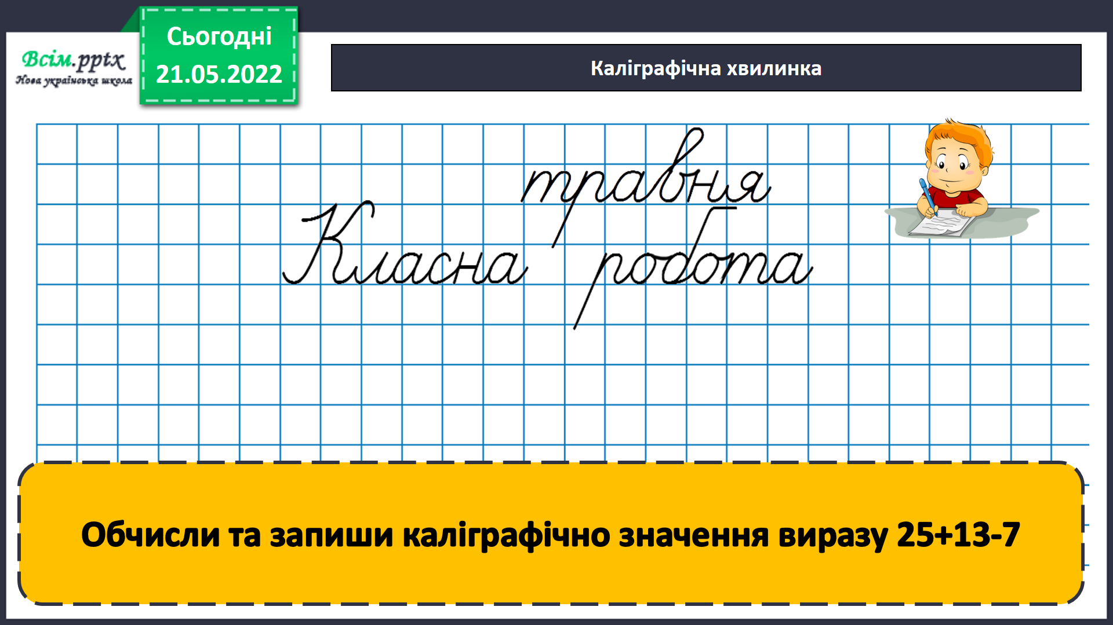

3. Повідомлення теми уроку.
— Сьогодні на уроці ми повторимо позатабличне множення і ділення на одноцифрове число.

4. Корекція і закріплення знань.
1) №672 Виконай ділення з перевіркою.
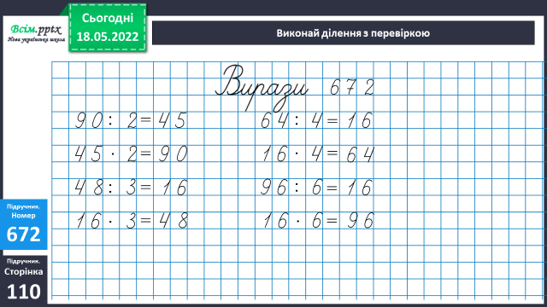

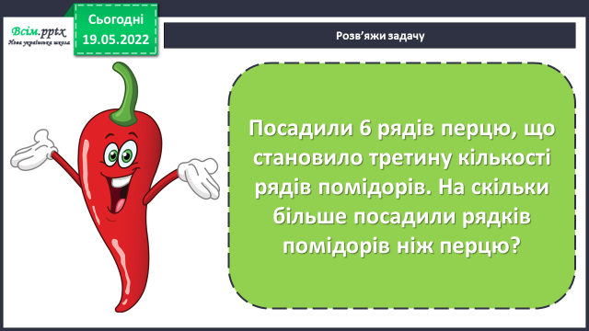

2) Розв’яжи задачу.

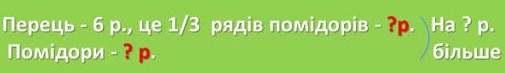
Для розв’язання користуйся короткою умовою.

Міркування
1) Скільки рядів посадили помідорів?
2) На скільки рядів помідорів посадили більше?

3) №673 Розв’яжи задачу.
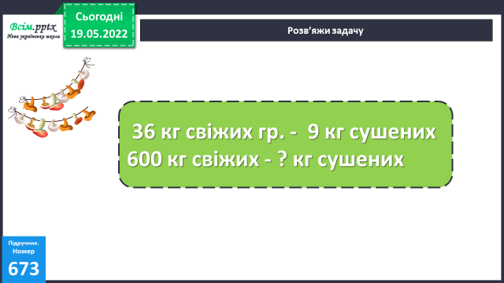

Міркування:
1) У скільки разів зменшується вага грибів після сушіння?
2) Скільки кілограмів сушених грибів отримають з 600 кг свіжих?

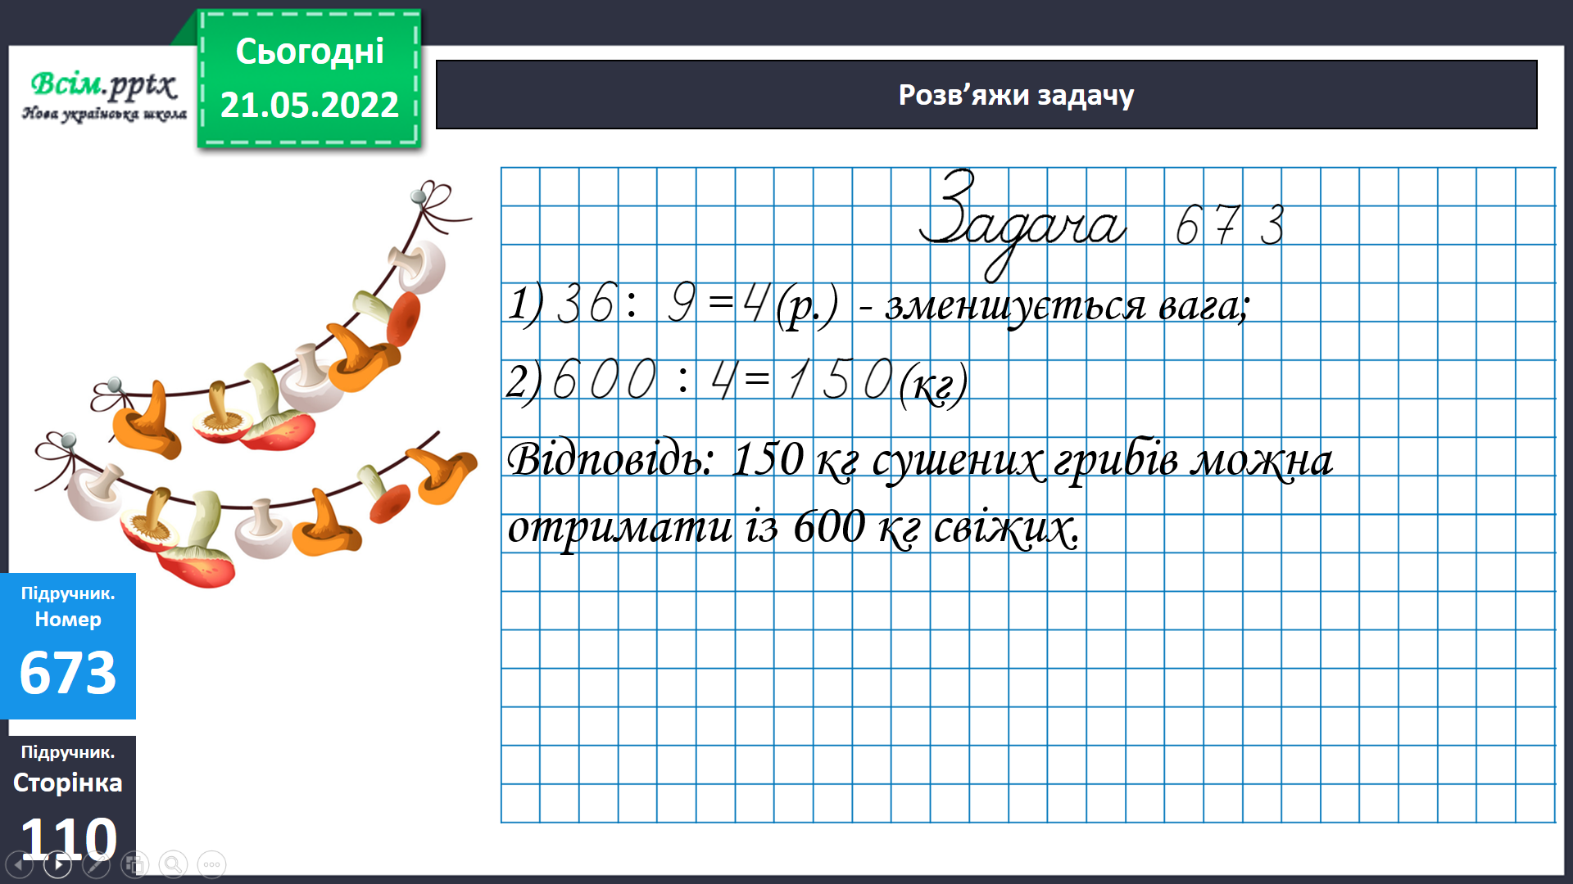

4) №675. Накресли і порівняй.
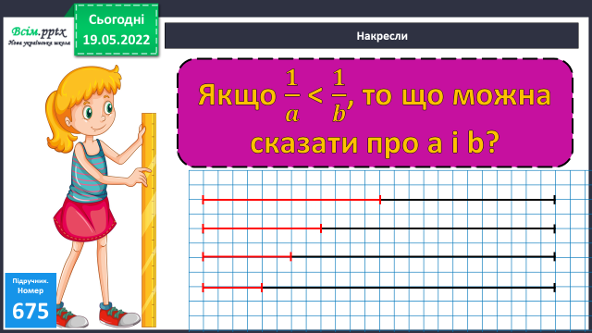

Пригадай: Більший той дріб, у якого знаменник менший.
5) Порівняй дроби. УСНО.
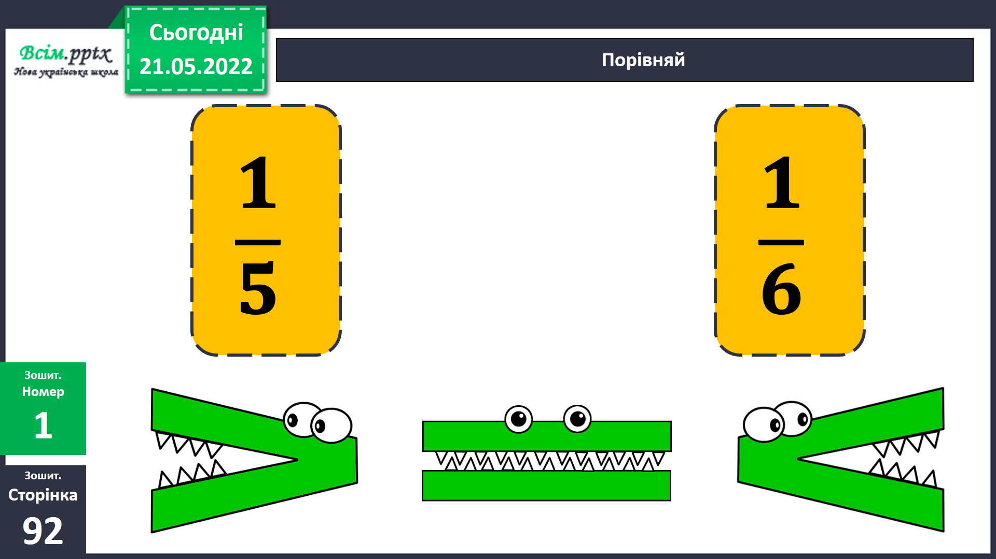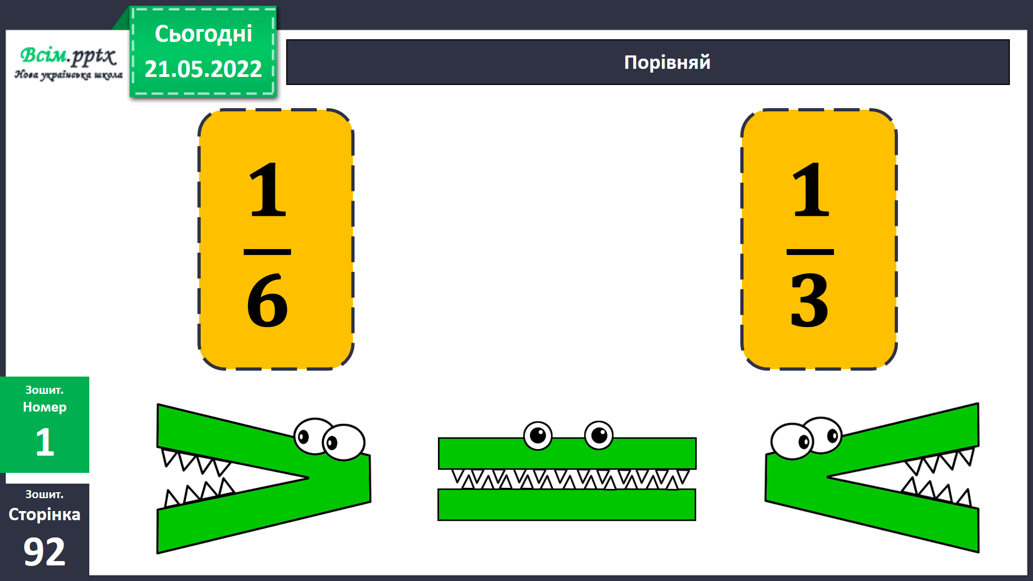
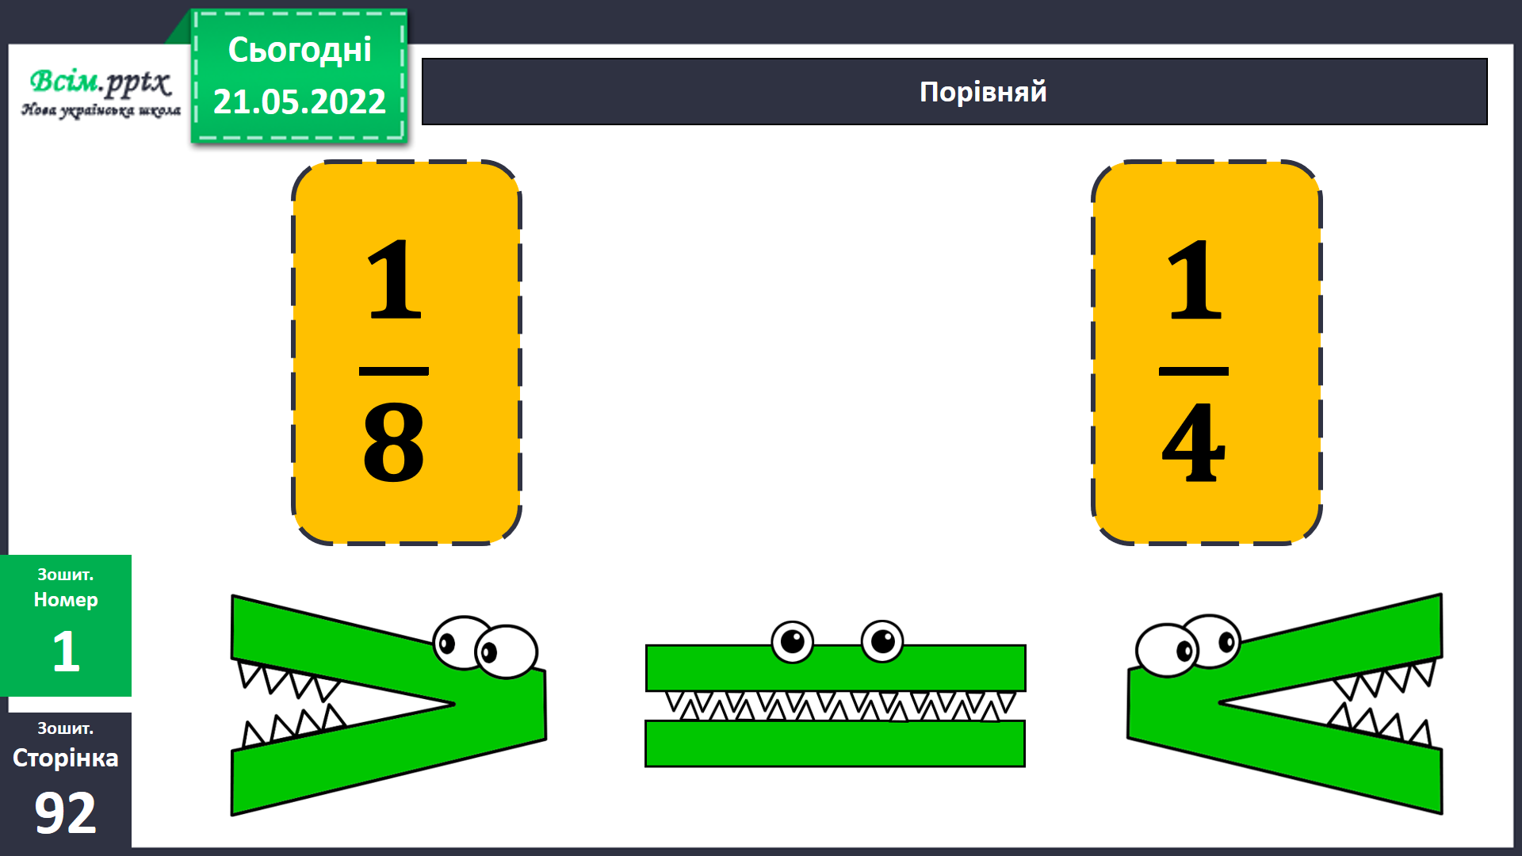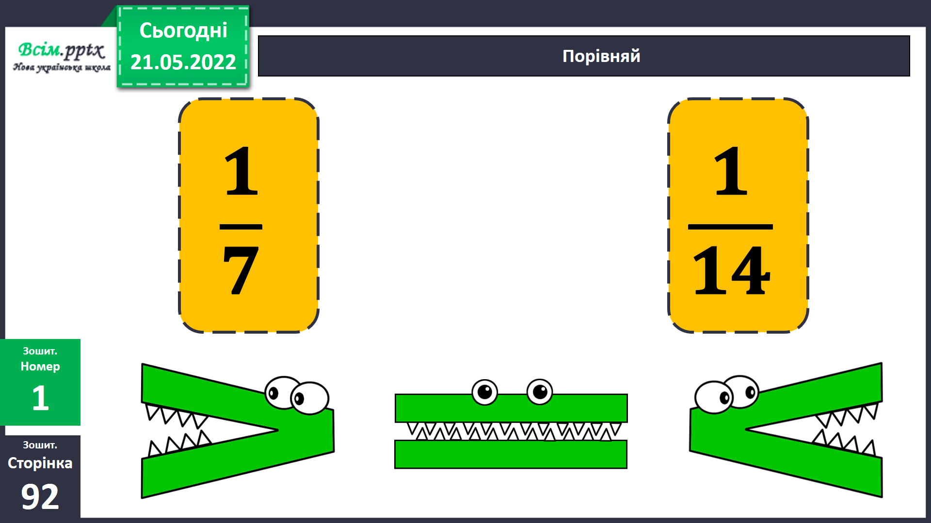

5. Підсумок
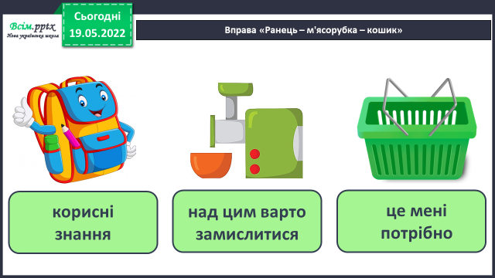
1) Вправа «Ранець – м'ясорубка – кошик»

2) Домашнє завдання.
Рівняння №670.
Роботи надсилайте на Human.

